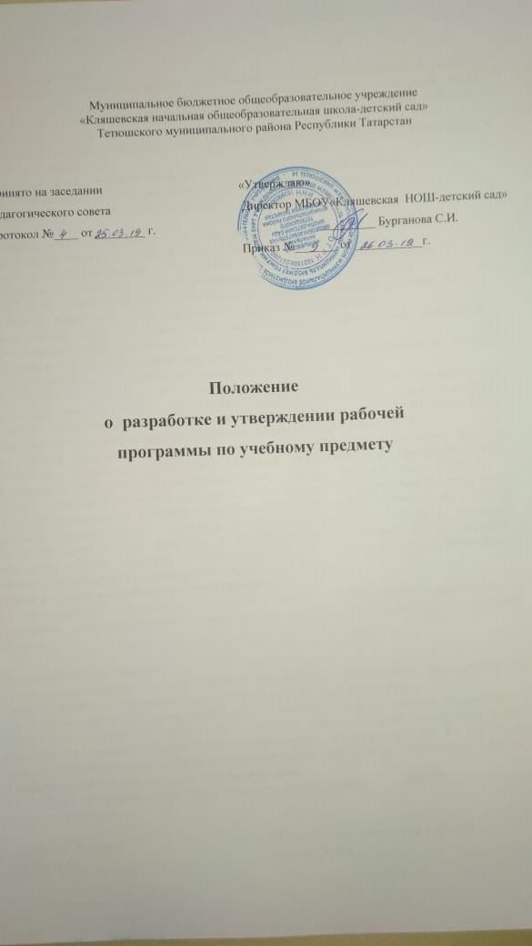

1 Общие положения
1.1. Настоящее положение «О разработке и утверждении рабочей программы по учебному предмету муниципального бюджетного общеобразовательного учреждения МБОУ «Кляшевская начальная общеобразовательная школа –детский сад» ТМР РТ разработано в соответствии со следующими документами:
- Законом Российской Федерации № 273-ФЗ от 01.09.2013 года «Об образовании в Российской Федерации».
- Федеральным государственным образовательным стандартом начального
общего образования (утвержден приказом Министерства образования и
науки Российской Федерации от 06.10.2009г. № 373), в действующей ре-
дакции;
- Федеральным государственным образовательным стандартом начального
общего образования (утвержден приказом Министерства образования и
науки Российской Федерации от 17.12.2010г. №1897), в действующей редакции;
- Уставом муниципального бюджетного общеобразовательного учреждения
МБОУ «Кляшевская начальная общеобразовательная школа –детский сад» ТМР РТ».
1.2. Рабочая программа (далее - программа) – нормативный документ,
определяющий объем, порядок, содержание изучения, планируемые результаты и преподавания учебного предмета или курса, основывающийся
на федеральном государственном образовательном стандарте, государственном стандарте общего образования ,примерной программе по учебному предмету.
1.3. Рабочая программа является структурным элементом основной образовательной программы муниципального бюджетного общеобразовательного учреждения МБОУ «Кляшевская начальная общеобразовательная школа –детский сад» ТМР РТ (далее МБОУ «Кляшевская начальная общеобразовательная школа –детский сад»ТМР РТ).
1.4. Рабочая программа является документом, отражающим педагогические подходы, технологии, и методику реализации основной образовательной программы МБОУ «Кляшевская начальная общеобразовательная школа –детский сад» ТМР РТ в соответствии с действующими образовательными стандартами и учебным планом школы.
1.5. Рабочая программа раскрывает содержание знаний, умений и навыков по учебному предмету (курсу); логику изучения основ мировоззренческих идей с указанием последовательности тем, вопросов и общей дозировки времени на их изучение; определяет общую научную и духовно-ценностную направленность преподавания учебного предмета (курса),оценок, теорий, событий, фактов.
2 Цели и задачи разработки рабочей программы
2.1. Цель рабочей программы — создание условий для планирования, организации и управления образовательным процессом по учебной дисциплине(образовательной области).

Задачи рабочей программы:
- дать представление о практической реализации действующих государственных стандартов общего образования при изучении конкретного предмета ;
- конкретно определить содержание, объем, порядок изучения учебной дисциплины с учетом целей, задач и особенностей основной образовательной программы МБОУ «Кляшевская начальная общеобразовательная школа –детский сад» ТМР РТ и учебного плана МБОУ «Кляшевская начальная общеобразовательная школа –детский сад» ТМР РТ.
3 Оформление и структура рабочей программы
3.1. Рабочая программа по учебному предмету, реализующему ФГОС имеет следующую структуру:

Элементы Рабочей  программы | Содержание элементов Рабочей  программы
титульный лист (приложение  №1); | - полное наименование ОО;  - гриф принятия, утверждения Рабочей программы;  - название учебного предмета, для изучения которого написана программа;  - указание класса, где реализуется Рабочая программа;  - фамилия, имя и отчество учителя, составителя Рабочей программы, квалификационная категория;  - год разработки Рабочей программы
Планируемые результаты освоения учебного  предмета | метапредметные, личностные и результаты освоения конкретного учебного предмета, в соответствии с требованиями ФГОС.
Содержание учебного  предмета (приложение  №3) | - перечень и название раздела и тем;  - краткое содержание учебной темы;  - необходимое количество часов для изучения раздела, темы;
Календарно -тематическое  планирование текущего  учебного года (приложение  №2) | указываются темы отдельных уроков, расположенные в последовательности и в соответствии с логикой изучения учебного  материала, календарные сроки, дата проведения, примечание

3.1.1. Оценочный материал для текущего контроля не является частью рабочей программы учителя, а рассматривается как приложение к рабочей программе. Оценочный материал может содержать авторские разработки практических, лабораторных и контрольных работ, либо печатные дидактические материалы к учебнику, допущенному и разрешенному к использованию. Он разрабатывается, хранится и используется учителями-предметникам в учебном процессе.

3.2. Структура программы курсов внеурочной деятельности(ФГОС):

Элементы Рабочей  программы | Содержание элементов Рабочей программы
титульный лист (приложение  №1А); | - полное наименование общеобразовательного учреждения в соответствии с уставом;  - грифы рассмотрения, обсуждения, согласования и утверждения рабочей программы;  - название учебного предмета, класс;  - фамилия, имя, отчество учителя, составителя рабочей программы;  год разработки рабочей программы
Планируемые результаты  освоения программы | метапредметные, личностные и результаты освоения курса по внеурочной деятельности;
Содержание курса внеурочной деятельности | Содержание курса внеурочной деятельности с указанием форм организации и видов  деятельности
календарно-тематическое  планирование текущего  учебного года (приложение  №2В) | - название разделов;  - тема занятий;  - количество часов;  - дата проведения (план/факт)  - примечание

4. Порядок рассмотрения и утверждения рабочей программы
4.1.Рабочая программа принимается педагогическим советом ежегодно в начале учебного года (до 1 сентября текущего года) и утверждается приказом директора школы.
4.2.Педагогу, отсутствующему в течение года по уважительной причине (болезнь, курсовая подготовка и др.) необходимо скорректировать прохождение программного материала по предмету и зафиксировать в календарно - тематическом планировании в разделе «дата урока – по факту». Все изменения, дополнения, вносимые педагогом в рабочую программу в течение учебного года, должны быть согласованы директором.
4.3.Утвержденные рабочие программы предметов являются составной частью основной образовательной программы школы, входят в обязательную нормативную локальную документацию школы.
4.6.Директор школы осуществляет контроль реализации рабочих программ в соответствии с планом внутришкольного контроля, мониторингом качества образования.
4.7.Педагогический работник несет ответственность в установленном законодательством Российской Федерации порядке (п. 1 ст. 48 Закона «Об образовании в Российской Федерации» от 29.12.12 № 273) за реализацию в полном объеме преподаваемых учебных предметов, в соответствии с утвержденной рабочей программой.
4.8. Школа несет ответственность в установленном законодательством Рос-
сийской Федерации порядке (п. 7 ст. 28 Закона «Об образовании в Российской Федерации» от 29.12.12 № 273) за реализацию не в полном объеме образовательных программ в соответствии с учебным планом.
5. Оформление и хранение рабочих программ
5.1. Рабочая программа оформляется в электронном и печатном варианте.
Печатная версия рабочей программы дублирует электронную версию.
5.2.Рабочая программа сшивается, заверяется подписью директора и печатью школы.
5.3.Оценочный материал для текущего контроля (может содержать авторские разработки практических и контрольных работ, либо печатные дидактические материалы к учебнику, допущенному и разрешенному к использованию) разрабатывается, хранится у учителей и систематически используется ими в учебном процессе.
5.4. Оценочный материал для административного контроля хранится у директора.
6. Порядок внесения изменений в рабочую программу
6.1. Изменения в рабочую программу вносятся в связи с необходимостью
корректировки сроков ее выполнения по следующим причинам:
– карантин;
- актированные дни;
6.2. Корректировка рабочей программы может быть осуществлена посредством:
– укрупнения дидактических единиц;
– оптимизации домашних заданий;
6.3. Не допускается уменьшение объема часов за счет полного исключения
тематического раздела из программы.

Приложение 1
Образец титульного листа рабочей программы по ФГОС

Муниципальное бюджетное общеобразовательное учреждение ««Кляшевская начальная общеобразовательная школа-детский сад» Тетюшского муниципального района РТ

«Утверждаю»
Директор «_______/____________
Приказ №______
от «___» _________201_ г

РАБОЧАЯ ПРОГРАММА

название учебного предмета для какого класса
уровень обучения(базовый, профильный)
фамилия, имя и отчество учителя, составителя рабочей программы,
квалификационная категория

уч.год

Приложение 1а

Муниципальное бюджетное общеобразовательное учреждение ««Кляшевская начальная общеобразовательная школа- детский сад» Тетюшского муниципального района РТ

«Утверждаю»
Директор «_______/____________
Приказ №______
от «___» _________201_ г

РАБОЧАЯ ПРОГРАММА

название учебного предмета для какого класса
уровень обучения(базовый, профильный)
фамилия, имя и отчество учителя, составителя рабочей программы,
квалификационная категория

уч.г

Приложение №2

Планируемые результаты изучения предмета
Название раздела | Предметные результаты | Метапредметные результаты | Личностные результаты
* Не обязательно в виде таблицы

Приложение №3

Содержание учебного предмета
Название раздела | Краткое содержание | Количество часов

* Не обязательно в виде таблицы

Приложение №4

Календарно-тематическое планирование

№ | Изучаемый раздел, тема урока | Дата |  | Примечание
№ | Изучаемый раздел, тема урока | План | Факт | Примечание
*Учителя могут менять местами некоторые пункты по своему усмотрению

Приложение 2в

№ | Тема | Дата |  | Примечание
№ | Тема | план | факт | Примечание
*Учителя могут менять местами некоторые пункты по своему усмотрению

